永年一中2017-2018学年第一学期
高二地理考试试题

一、单项选择题（共40小题。每题1.5分，共计60分）。
下图为世界某国人口自然增长率随时间变化示意图。据此完成1-2题。
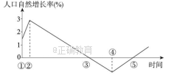
1. 图示国家人口自然增长的特征是
A. ①时期，人口死亡率最高
B. ②到③时期，人口总数不断增长
C. ④时期人口自然增长率下降，人口总数最低
D. ③与⑤时期，人口总数相等
2. 下列国家，人口自然增长特点与②时期相符合的
A. 埃塞俄比亚 B. 古巴 C. 澳大利亚 D. 美国
3．下列关于人口消费水平与环境人口容量的叙述，正确的是
A．在估计环境人口容量时，只需考虑人口的物质消费水平即可
B 人均消费水平高的地区，环境人口容量也高
C．人口的文化消费水平与物质消费水平都对环境人口容量产生影响
D．世界各地人口消费水平差异很大，所以无法估计世界的环境人口容量
改革开放以来，我国东部经济快速发展引发了大规模的“移民潮”，未来我国中西部经济的发展将使产业资本替代劳动力成为流动的主体，由“移民就业”向“移业就民”转换。据此回答4-5题。
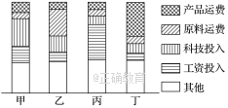
4．最容易吸引移民就业的工业是( )
A．甲 B．乙 C．丙 D．丁
5．“移业就民”带来的影响有( )
①加快中西部地区城市化进程
②促进东部地区产业升级
③缓解东部地区就业紧张状况
④降低中西部地区环境压力
A．①② B．③④ C．①③ D．②④
读世界部分气候区人口容量测算表，完成6-7题。
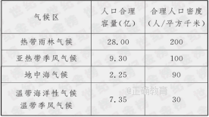
6.表中所列的人口合理容量和合理人口密度
的测算，主要考虑的是（）
A.社会因素 B.自然因素
C.经济因素 D.技术因素
7.据表格推算下列气候类型所在地区，远
没有达到人口合理容量和合理人口密度的是
A.亚热带季风气候 B.地中海气候
C.温带季风气候 D.热带雨林气候

下图为某城市不同年份城市功能分区示意图。据此完成8-9题。
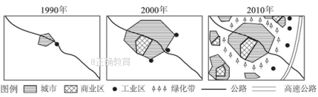

8. 1990～2010年，图示城市功能分区发生的变化是
A. 主城区面积不断增大，工业区向郊区迁移
B. 商业区等级提高，城市周围形成绿化带
C. 工业区集中于高速公路沿线，环境污染小
D. 人口与用地规模扩大，出现新商业区和卫星城
9. 图示城市未来的发展趋势是
A. 空城化 B. 再城市化 C. 郊区城市化 D. 逆城市化
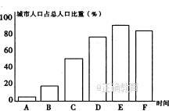
读“城市人口占总人口比重变化图”，回答10-11题。
10．右图中字母A—E反映的现象是
A城市化 B郊区城市化
C逆城市化 D城乡差别拉大
11．产生字母E—F现象的原因不是
A城市环境污染 B城市交通拥挤
C城市房租昂贵 D城乡差别拉大
读“我国某城市用地变化示意图”，回答12-13题。
12．该城市用地扩展的主要方向是
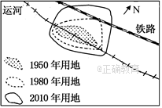
A. 向北 B. 向东
C. 向东北 D. 向西北
13．该城市用地的变化
①反映交通的发展会影响城市空间形态的演变
②是逆城市化的结果
③今后主要沿铁路扩展
④今后主要沿运河扩展
A.①② B. ③④ C. ①③ D. ②④
读下面几个地区农业基本情况比较表，完成14～16题。
地区 | 种植业比重 | 畜牧业比重 | 商品率 | 投入劳动力数量
① | 86% | 14% | 20% | 多
② | 45% | 55% | 90% | 少
③ | 8% | 92% | 89% | 少
14.①地区的农业地域类型可能是( )
A．水稻种植业 B．混合农业 C．商品谷物农业 D．种植园农业
15．与②地区农业地域类型相似的地区是( )
A．刚果盆地 B．四川盆地 C．大自流盆地 D．墨累—达令盆地
16．提高③地区土地载畜量的合理措施是( )
A．提高机械化水平 B．充分利用水资源
C．建设高质量的人工草场 D．合理开垦当地土地
下图示意某城市工业布局。据此完成17-18题。
17．假若图示城市工业布局合理，则其主导风向可能是
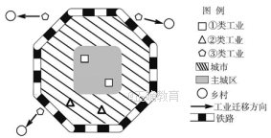
A. 东南风 B. 东北风
C. 西南风 D. 西北风
18．根据图示信息，下列判断正确的是
A. ①类工业为大型机械工业
B. ②类工业对环境的污染最大
C. ③类工业外迁利于改善城市大气环境
D. ②类工业布局愈来愈受能源和原料
制约
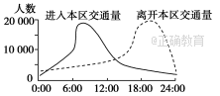
11月24日，备受瞩目的杭州地铁开通试运营。下图是杭州市观测点不同时段地铁运输人数变化曲线图，据此回答19-20题。

19．该观测点可能位于下列哪个功能区( )
A．工业区 B．中心商务区
C．高级住宅区 D．低级住宅区
20．目前，一般城市选择远郊建造公租房、经济适用房，影响决策的主导因素是( )
A．土地价格 B．环境因素 C．交通条件 D．土地利用效率
读高速公路与城市建成区空间关系示意图，完成21-22题。
21．分析两种模式的高速公路对城市建成区的影响，可知( )
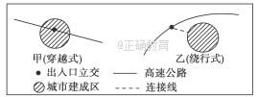

A．甲模式不占用城市建成区用地
B．乙模式需要占用城市建成区用地
C．甲模式对城市建成区景观与环境的影响比乙模式大
D．乙模式对城市建成区内部交通联系的影响比甲模式大
22．从高速公路与城市建成区关系的动态变化看，可推断( )
A．城市化初期，高速公路遇到城市时一般会采用甲模式
B．随着城市建成区不断扩展，乙模式有向甲模式演变的趋势
C．在城市化快速推进时期，甲模式会消失
D．大城市发展到成熟期，不会同时存在甲模式和乙模式
读“发达地区与欠发达地区的城市人口和城市化水平对比图”，完成23-24题。
23．图中表示欠发达地区城市化水平的曲线是( )
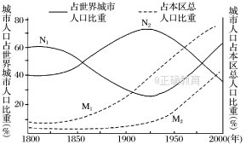
A．M1 B．M2
C．N1 D．N2
24．依图可知在20世纪70年代中期，
世界城市人口( )
A．总数量开始出现下降趋势
B．发达地区所占比重在增加
C．欠发达地区所占比重在减少
D．各地区所占比重基本持平

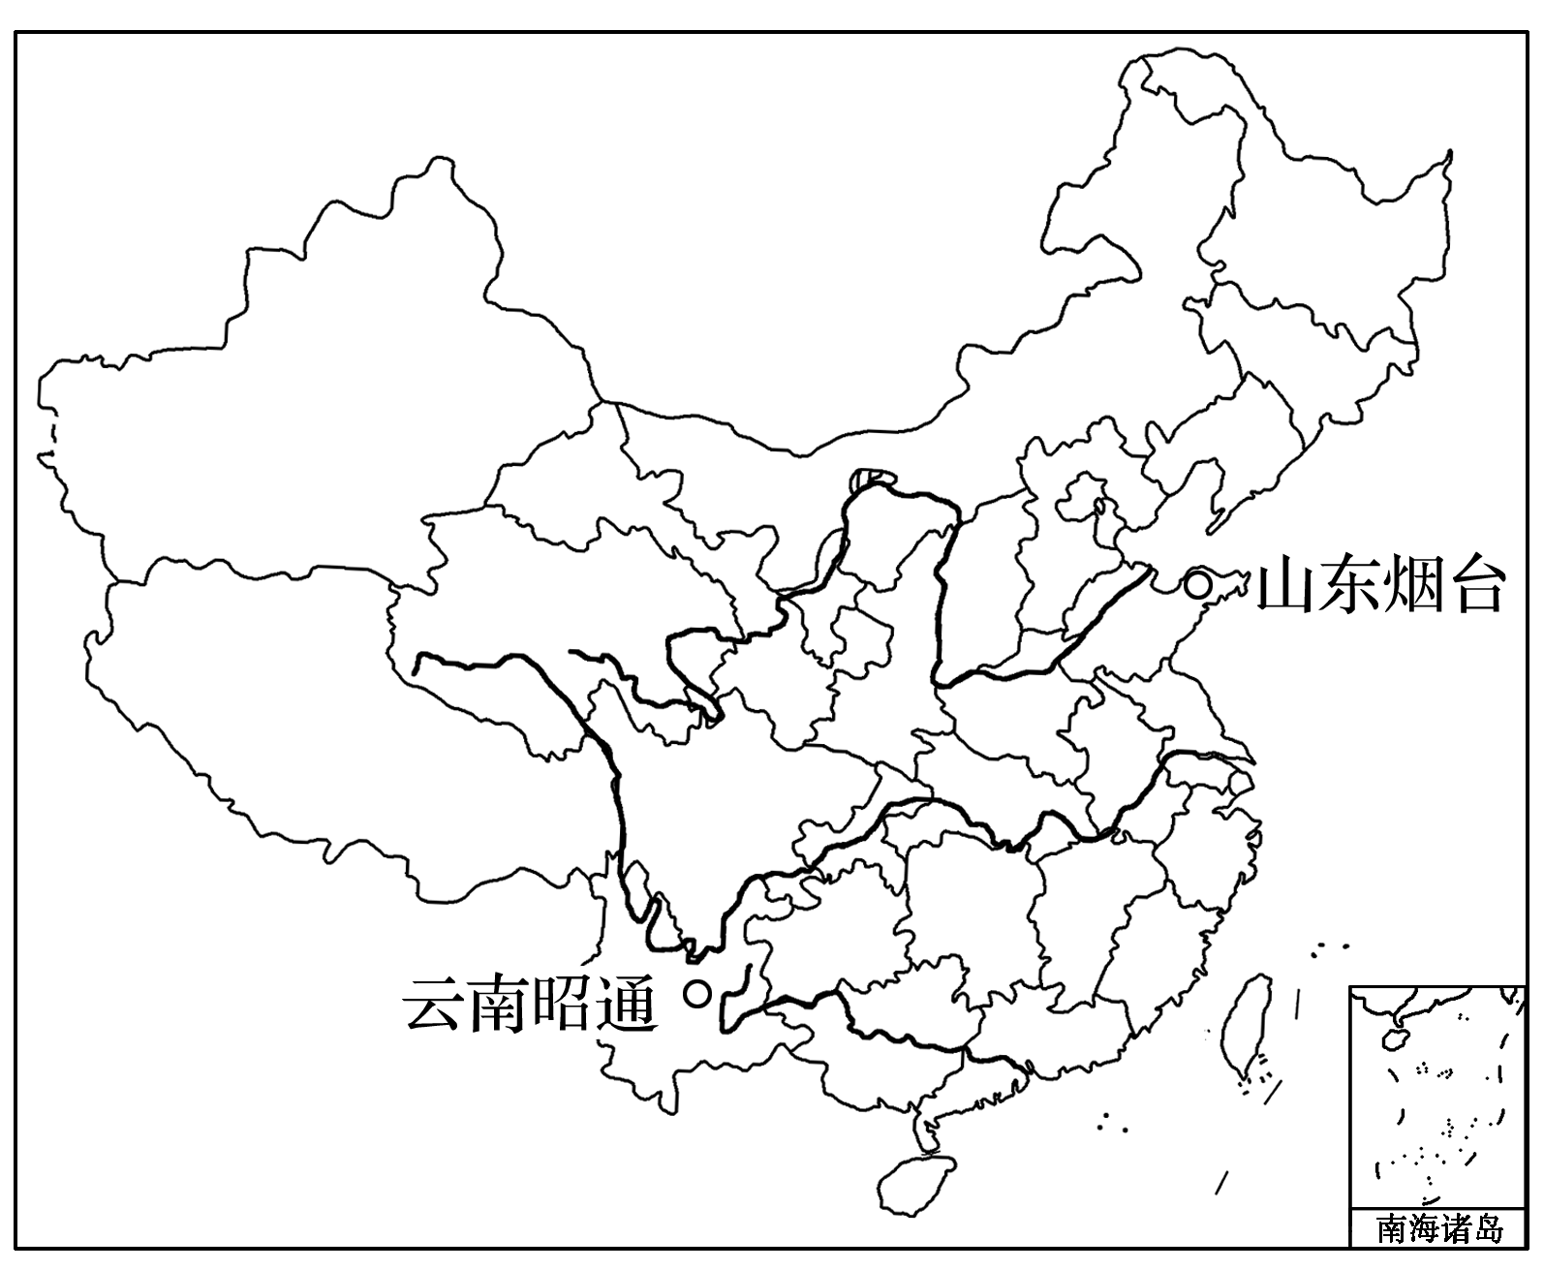
苹果树是喜低温干燥的温带果树，要求冬无严寒，夏无酷暑。山东烟台红富士苹果以个头大、外表光滑、口感甜脆而驰名中外；云南昭通冰糖心苹果大小不一、表皮粗糙，但吃起来甜味十足，好似冰糖一样。完成25-26题。
25．我国苹果主要分布在暖温带地区，则影响云南昭通苹果种植的主要因素是( )
A．纬度因素 B．海陆位置
C．水源条件 D．地形因素
26．烟台和昭通种植苹果树共同的区位优势是 ( )
A．地形平坦 B．降水丰富
C．光照充足 D．交通便利
上海迪士尼乐园位于浦东区川沙新镇，于2016年6月16日开园。完成27-28题。
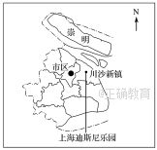
27．美国迪士尼公司在上海投资建设迪士尼乐园的主导因素是(
A．政策 B．劳动力
C．交通 D．市场
28．上海迪士尼乐园位于川沙新镇的有利区位条件是( )
①靠近中心商务区 ②交通便利 ③靠近住宅区
④地价较低
A．①② B．①③
C．③④ D．②④
2014年12月26日上午，兰州铁路局开通兰州至乌鲁木齐首趟动车，这标志着世界一次性建设里程最长的高速铁路将全线开通运营。与原有兰新铁路相比，兰新高铁在设计时更接近城镇，居民出行也更加方便。下图为“兰新铁路线示意图”。完成29-30题。
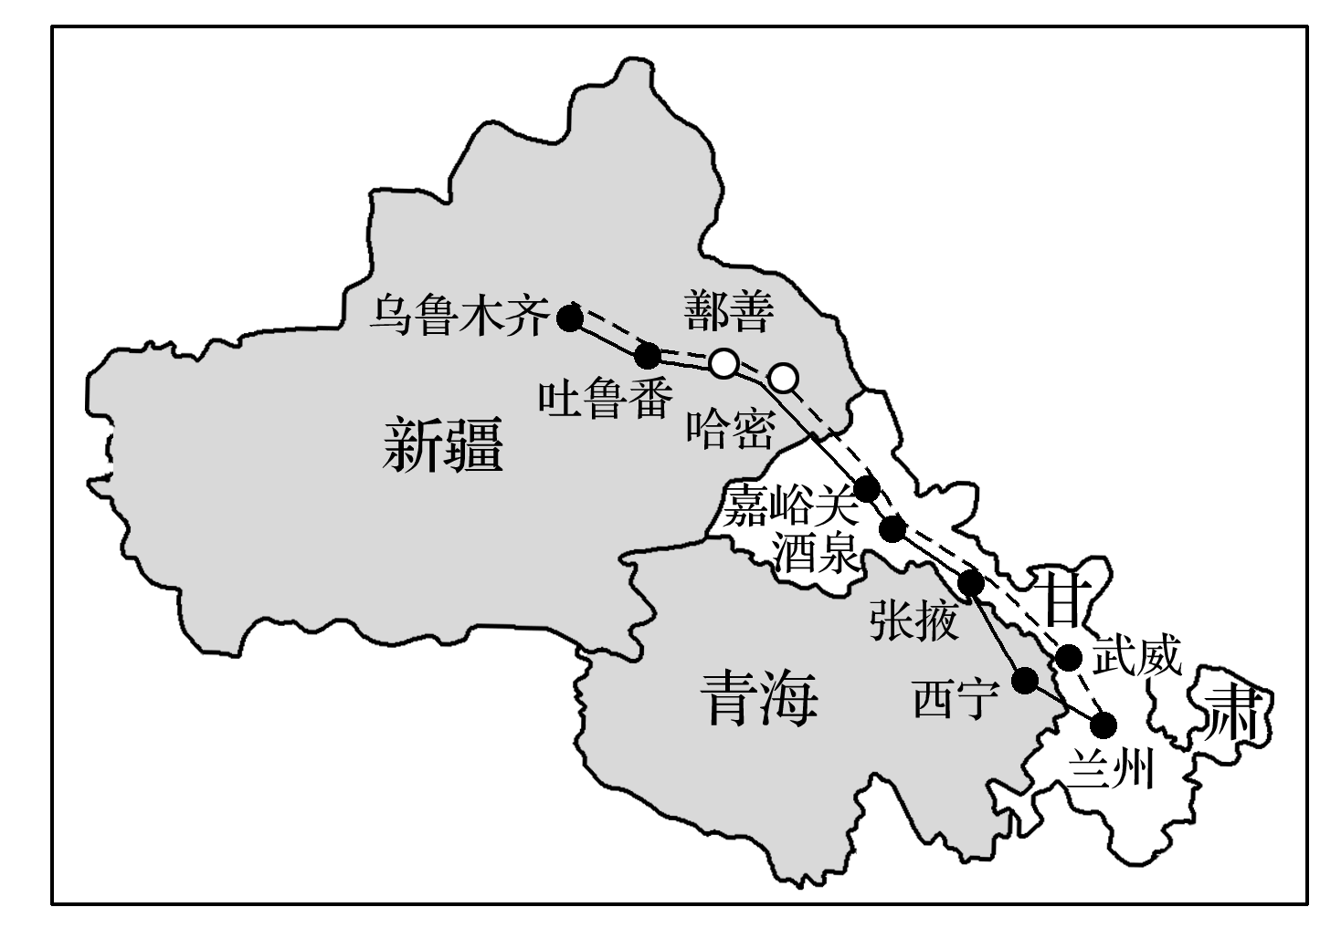
29．影响兰新高铁选址的主导区位因素是( )
A．气候 B．地形 C．社会经济 D．技术
30．兰新高铁开通运营的积极意义有( )
①提升原有兰新铁路的货物运输能力 ②促进西北地区旅游业的发展 ③加快新疆油气资源的开发，将资源优势转变为经济优势 ④间接拓宽新疆瓜果粮棉的运输通道
⑤沿线商业网点显著增加 ⑥增进民族团结，加快边疆地区经济发展
A．①②③④ B．②③④⑤ C．③④⑤⑥ D．①②④⑥
下图为某地区工业发展的不同阶段生产与销售情况。据此回答31-32题。
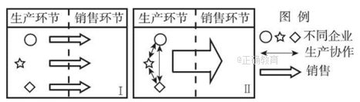

31. 阶段Ⅰ，该地区企业生产特点有
①专业分工程度低 ②总体生产能力强 ③各企业分工协作 ④企业之间联系少
A. ①② B. ②④ C. ①④ D. ②③
32. 与阶段Ⅰ相比，阶段Ⅱ的企业发展优势是
①环境污染减轻 ②资源利用率提高 ③规模效益增强
④内部交易成本降低 ⑤原料渠道拓宽 ⑥市场竞争力增强
A. ①②⑥ B. ③④⑥ C. ①③⑤ D. ②④⑤
下图示意山东省某城市京沪高速公路修建前后批发市场、公路和长途汽车站分布。据此完成33-34题。
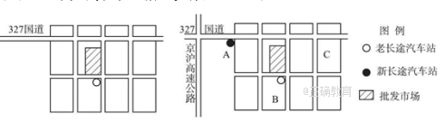

33. 随着批发业务成交量迅速增加，批发市场迫切需要扩大地域空间与提升发展空间，
新批发市场的合理区位是
A. A处 B. B处 C. B处或C处 D. A处或C处
34. 图示新长途汽车站的区位优势是
①邻近城区，方便居民出行 ②紧靠国道和高速公路，对外联系便利
③地势平坦，节省建筑投资 ④地处城乡结合部，地价低廉
A. ①② B. ①③ C. ②③④ D. ①②④
35．山脉是地形区的骨架，也往往是省区、阶梯的分界线，如图所示的界山是（ ）
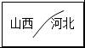
A．巫山 B．太行山
C．武夷山D．祁连山

36．与我国地势特征最接近的示意图是（ ）
A． B． C．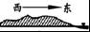 D．

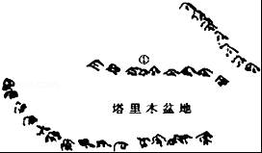
37．在黄土高原上行走，本来距离很近，却常要绕道远行．出现这一现象的主要原因是该高原地表（ ）
A．千沟万壑 B．河道纵横
C．沼泽遍布 D．雪山连绵
38．如图①中表示的山脉是（ ）
A．阿尔泰山
B．昆仑山
C．喜马拉雅山
D．天山
39．“春风不度玉门关”中的“春风”指的是（ ）
A．冬季风 B．东北风 C．夏季风 D．台风
40．我国幅员辽阔，东西相距5000多千米，跨经度60多度，这就造成了（ ）
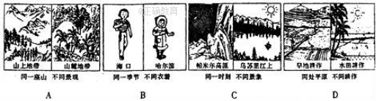A．A B．B C．C D．D

二、综合题（共3小题，共计40分）。
41．阅读图文材料，完成下列要求。 （18分）
江苏省既是经济大省，也是农业大省，农业在全国占有重要地位。下图示意江苏省主要农作物和海盐分布。
(1)江苏省北部以种植冬小麦为主，南部以种植水稻为主。试分析其自然原因。（8分）
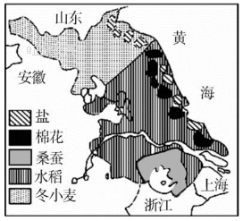

(2)江苏沿海地区是我国重要的棉花生产基地，简析其优越的气候条件。（4分）

(3)江苏省是我国城市化水平较高的省份。指出在城郊适宜发展的农业生产部门，并阐明理由。（6分）

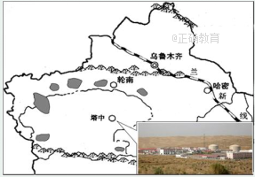
42．读下列图文材料，完成下列各题。（14分）
材料一 新疆维吾尔自治区，位于中国西北边陲，亚欧大陆腹地，面积达166万平方千米，是中国面积最大的省级行政区。
材料二 下图为新疆区域图：新疆是我国的优质棉生产基地，图中的阴影区域为新疆棉花的主要分布区，这里出产的棉花产量高，质量好；图中的塔中为塔中工业基地所在地，地处塔里木盆地的有“死亡之海”之称的塔克拉玛干沙漠腹地，这里石油资源和天然气资源丰富。
材料三 贺兰山东坡是世界优质葡萄产区。图为该地葡萄加工生产流程图。
（1）评价塔中工业基地发展工业的条件。（8分）
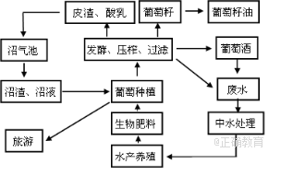

（2）分析该地区发展材料三所示葡萄加工产业链的经济意义。（6分）

43．阅读图，回答问题（8分）
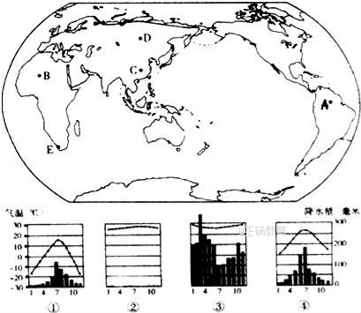

图中①②③④四幅气候图与图中A、B、C、D四地气候特点是相对应的关系，请正确对应他们之间的关系：
A对应 ；B对应 ；C对应 ；D对应 ．
永年一中2017-2018学年第一学期
高二地理答案
一、选择题（每题1.5分，共60分）
1—5 B A C C A 6—10 B D C D A 11—15 D A C A D 16—20 C A C B A
21—25 C B B D D 26—30 C D D C D 31—35 C B A D B 36—40 B A D C C
41．（18分）
（1）冬小麦喜温凉，耐干旱，江苏省北部为温带季风气候，降水较少，积温较低，适宜冬小麦生长。水稻喜高温，喜水肥，江苏省南部为亚热带季风气候，降水多，积温高，能够满足水稻生长。
（2）夏季高温多雨、雨热同期，利于棉花生长；7、8月伏旱天气，有利于棉花后期生长和收获。
（3）乳肉蛋禽菜果花等农业生产部门。乳肉蛋禽菜果花具有易腐烂变质，保质和保鲜期短，单位面积产值高的特点；城市周边地区土地租金高，交通便利，城市对乳肉蛋禽菜果花等农副产品的需求量大。

42.（14分）
(1)有利条件：石油、天然气资源丰富，(原料、能源丰富)；地处塔里木盆地，地势平坦开阔。(4分)
不利条件：气候条件恶劣，极度干旱，多大风，太阳辐射强，工人生产生活不便；水源缺乏；交通不便；远离市场，产品运输距离远等(其它要点若合理也可给分4分)
(2)延长葡萄产业链，深加工提高附加值；发展旅游业，水产养殖，多样化经营增加就业收入；生产加工中的废物再利用，降低了原料投入的成本。（6分）
43（8分）
A对应 ③ ；B对应 ② ；C对应 ④ ；D对应 ① ．

